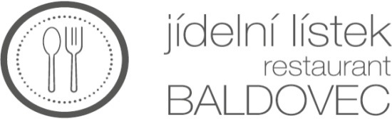

**Polévky:**

0,3 l Polévka dle denní nabídky 69,-

**Hlavní jídla:**

1 ks Hot dog speciál s chedarem a goudou, hranolky, BBQ (1,3,7,9,12) 179,-

250g Boloňské těstoviny, strouhané sýrem (1,3,7,9,12) 189,-

100g Pikantní vepřová směs Baldovec se zeleninou a drcenými rajčaty, hranolky (9,7,12) 199,-

100g Smažený sýr eidam, hranolky (1,3,7) 199,-

150g Smažený vepřový řízek, mačkané brambory s máslem s jarní cibulkou (1,3,7) 209,-

150g Grilovaná vepřová kotleta, dijonská smetanová omáčka se zeleným pepřem,

pečené bylinkové brambory, česnekový jogurt (7,9,10) 239,-

400g Marinovaná vepřová žebra Loin Ribs, glazovaná BBQ, hořčice, jablečný křen, chléb (1,3,7,9,10,12) 269,-

**K pivu:**

200g Pivní sláma s česnekovým dipem 89,-

80g Baldovecká pikantní topinka sypaná sýrem (1,3,7,9,10,12) 149,-

**Ostatní:**

1ks Chléb (1,3,7) 10,-

30g Tatarská omáčka (3,7,10,12) 30,-

30g Kečup (7,9) 30,-

30g Bylinkový jogurt s česnekem (7) 45,-

180g Smažené bramborové hranolky 59,-

150g Smažené bramborové lupínky, bylinkový jogurt 129,-

200g Smažené cibulové kroužky 129,-

**Sladké pokušení:**

50g Horké maliny s vanilkovou zmrzlinou, šlehačka (7,12) 129,-

1ks Čokoládový fondán, malinová omáčka, šlehačka (1,3,7,12) 129,-